ANASÖZLEŞME MADDE DEĞİŞİKLİĞİ
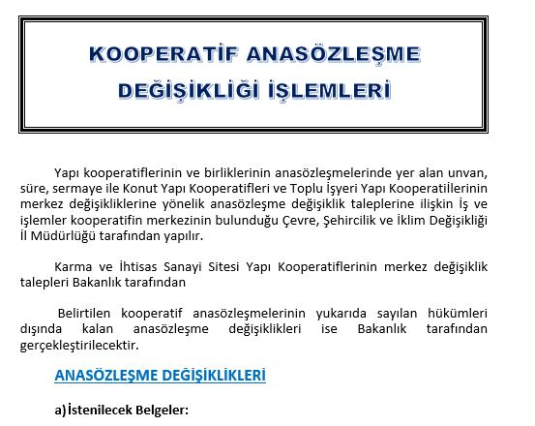
DEĞİŞİKLİK BAŞVURUSU DİLEKÇE ÖRNEĞİ İÇİN TIKLAYINIZ
EK-1 DEĞİŞİKLİK TASLAĞI İÇİN TIKLAYINIZ
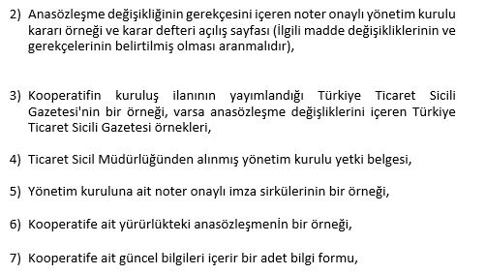
EK-2 BİLGİ FORMU İÇİN TIKLAYINIZ
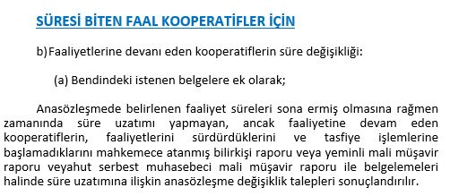
EK-3 RAPOR ÖRNEĞİ İÇİN TIKLAYINIZ
